Departamento de Ciencias (Prof. Gladys Martínez C. - Patricia Requena C.)
Respeto – Responsabilidad – Resiliencia – Tolerancia

CORREO CONSULTAS: cienciascestarosa@gmail.com

        - CIENCIAS NATURALES – GUÍA 8 – EJE FISICA – 1° MEDIO
NIVEL 1: UA 02: La luz y óptica geométrica / OA 11
Objetivo clase: Conocer y aplicar el fenómeno de refracción

ANTES DE INICIAR TE INVITO A REALIZAR LA SIGUIENTE EXPERIENCIA

Busca en tu casa los siguientes materiales: un vaso de vidrio transparente plano en la base, una moneda y una botella con agua.
Procedimiento:
Coloca la moneda sobre una superficie plana, toma el vaso y ubícalo encima de la moneda.
Llena el vaso con agua mientras observa desde el costado la moneda
Explica ¿Qué observas?
_______________________________________________________________________________________
_______________________________________________________________________________________

REFRACCIÓN DE LA LUZ

Es el paso de la luz de un medio a otro de distinta densidad, experimentando cambio en la velocidad y a veces en la dirección de propagación.
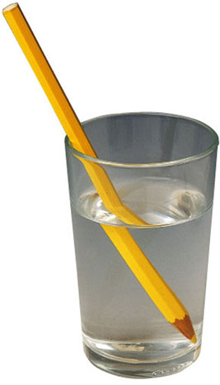
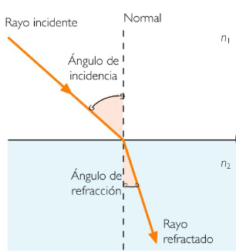

Cuando un rayo luminoso (rayo incidente) pasa de un medio a otro que posee diferente densidad (de n₁ a n₂ en la imagen), experimenta un cambio en su velocidad y, en consecuencia, en su dirección. Este fenómeno es la refracción.

Debido a la refracción, la imagen del lápiz parece distorsionarse en el cambio del aire al agua.

Por lo tanto, en la refracción siempre se cumple que:
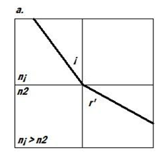
- Si el segundo medio tiene MENOR índice de refracción, el ángulo del rayo refractado será mayor que el de incidencia, es decir, se ALEJA de la normal.

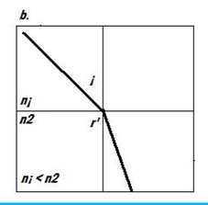

b) Si el segundo medio tiene MAYOR índice de refracción, el ángulo del rayo refractado será menor que el de incidencia, es decir que el rayo se ACERCA a la normal.

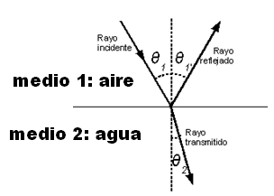
El rayo refractado se puede acercar o alejar de la normal. Esto tiene estrecha relación con el ÍNDICE DE REFRACCIÓN.

ÍNDICE DE REFRACCIÓN (n)

Cada sustancia, en que la luz se puede mover, posee un índice de refracción (n) propio y se determina con la razón entre la rapidez de la luz en el vacío (c) y la rapidez de la luz en el medio de refracción (v).

Su fórmula es:
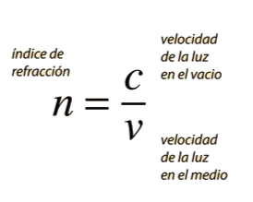

El índice de refracción nos indica cuántas veces es más rápido la luz en el vacío que en el medio estudiado. Por Ejemplo: si el índice de refracción (n) del diamante es 2,42, esto quiere decir que la velocidad es 2,42 veces más rápida en el vacío que en el interior del diamante.

La siguiente tabla indica el índice de refracción y la velocidad de la luz en ese medio
MEDIO | INDICE DE REFRACCIÓN (n) | VELOCIDAD DE LA LUZ
VACIO | 1 | 3*10⁸ (300000000 m/s)
AIRE | 1,00029 | 2,99*10⁸
AGUA | 1,33 | 2,25*10⁸
ALCOHOL ETILICO | 1,36
CUARZO FUNDIDO | 1,46 | 2,05*10⁸
VIDRIO | 1,52
DIAMANTE | 2,42 | 1,23*10⁸

A partir de la fórmula del índice de refracción puedes obtener la velocidad de la luz en distintos medios
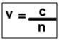
A partir de ésta fórmula y con ayuda de tu calculadora científica, calcula la velocidad de la luz en el alcohol etílico y en el vidrio y completa estos datos en la tabla anterior.

Por ejemplo: Calcular la velocidad de la luz en el alcohol etílico

v = 3∙10⁸ m/s = 2,20· 10⁸ m/s
1,36
Datos
c = 3∙10⁸ m/s (velocidad de la luz en el vacio)
n = 1,36 (índice de refracción del alcohol etílico)
v = ?

La velocidad de la luz en el alcohol etílico es de 220588254,29 m/s o 2,20· 10⁸ m/s

(Ahora completa la tabla anterior con los valores faltantes)

LENTES

Las lentes son piezas elaboradas de material transparente y limitadas por dos superficies, que pueden ser curvas, o bien una plana y la otra curva. Su funcionamiento se basa en la refracción, ya que hace variar la dirección de los haces de luz mediante el cambio de medio de propagación, principalmente aire-vidrio (o viceversa). Existen las lentes convergentes y divergentes.

- LAS LENTES CONVERGENTES se caracterizan por ser más gruesas en el centro que en los bordes. Por esta razón, cuando inciden sobre ellas una serie de rayos de luz (paralelos al eje óptico o de simetría), se refractan y luego se intersecan después de atravesarlas, en un punto llamado foco principal (F)

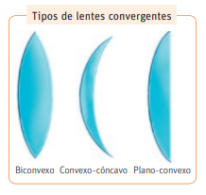
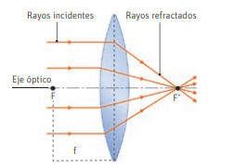

Cuando un haz de rayos paralelos incide sobre una lente convergente, cada rayo se refracta y converge a un punto focal situado más allá de la lente.

- LAS LENTES DIVERGENTES se caracterizan por ser más delgadas en su centro que en los bordes. Debido a esto, tienden a dispersar los rayos de luz que inciden sobre ellas. En una lente divergente, el foco se ubica en el punto donde se intersecan las proyecciones de los rayos refractados. A este punto se le denomina foco virtual.

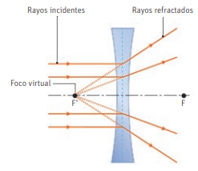
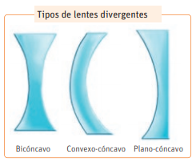
Cuando los rayos inciden sobre una lente divergente, se refractan, separándose unos de otros (se dispersan). La luz se refracta de forma tal, que esta parece provenir de un punto situado frente a ella.

ACTIVIDAD

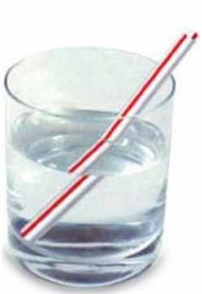
I.-RESPONDE

1.- Imagina que una amiga tuya sumerge una bombilla en un vaso con agua, tal como se muestra la imagen.
Luego, ella se percata que la porción sumergida de la bombilla parece “quebrarse”.
¿Cómo explicarías este fenómeno? Y ¿Qué nombre recibe este fenómeno? __________________________________________________________________________
__________________________________________________________________________
__________________________________________________________________________

2.- Con ayuda del texto responde

a) ¿Qué es la refracción? | - ¿Qué son las lentes y qué tipo existen?
b) Si un rayo luminoso atraviesa de un medio acuoso a uno gaseoso (aire) ¿el rayo luminoso sufrirá refracción? ¿por qué? | e) ¿Qué características poseen las lentes divergentes? Y nombra los tipos que existen.
c) En caso anterior ¿el rayo luminoso se acercará o alejará de la normal? Justifica. | f) ¿Qué características poseen las lentes convergentes? Y nombra los tipos que existen.

II.- DESARROLLO

1.- Para obtener la velocidad de la luz en distintos medios se utiliza la siguiente expresión
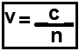

Sabiendo que la velocidad de la luz en el vacío es de 300000000 m/s

- ¿Cuál será la velocidad de la luz en una solución de azúcar si su índice de refracción es de n=1,52?

- ¿Cuál es la velocidad de la luz en el diamante si su índice de refracción es de n= 2,42?

2.- Analiza y responde
En un experimento, un grupo de estudiantes hizo incidir un haz de luz sobre diferentes medios sobrepuestos. Las refracciones experimentadas por la luz se representan en el siguiente esquema:

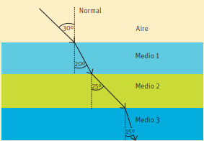
- ¿Cuántas refracciones experimento el haz de luz?
___________________________________________

- ¿En cuál de los medios (1,2 o 3) posee menor índice de refracción? Explica
____________________________________________
____________________________________________
____________________________________________

- ¿En cuál de los medios (1,2 o 3) posee mayor índice de refracción? Explica
____________________________________________
____________________________________________
____________________________________________

